|  |  |  |
| --- | --- | --- |
| **Nama:**  **Widya WP**  **NIM:**  065xxxx  **Kelompok:**  XXX | C:\Users\RPL-SI 02\Pictures\288px-Trisakti_Logo.svg.png | **MODUL 9**  **Nama Dosen :**  **Gatot Budi Santoso**  **Adrian Sjamsul Qomar** |
| **Hari/Tanggal :**  29 November 2021 | **Praktikum Jaringan Komputer** | **Nama Asisten Labratorium :**   1. **Annur Hangga Prihadi** 2. **Harfansa Nasrullah** 3. **Faiz Kumara** 4. **Uray Asyifa** |

**TCP Client Server Python**

1. **Teori Singkat**

**Ambil teori singkat dari Google ya**

1. **Alat dan Bahan**
   1. **Hardware: Laptop atau PC**
   2. **Services: Google Cloud Platform**
2. **Elemen Kompetensi**
   1. **Membuat GCP Instance**
      1. Silahkan unduh file yang disediakan di GCR dan simpan ke dalam folder bebas

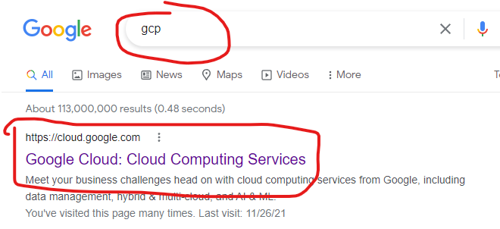

* + 1. Buka Anaconda Prompt sebanyak 3 buah

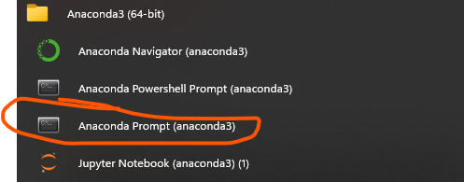

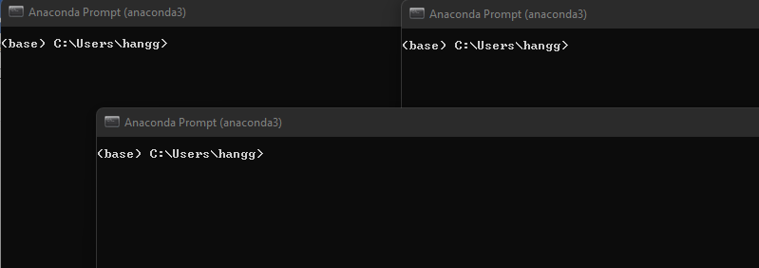

* + 1. Pindahkan directory Anaconda Prompt ke directory penyimpanan file python

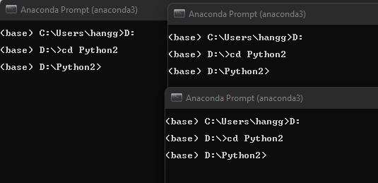

* + 1. Jalankan Server

1. Input command server.py pada Anaconda Server
2. Input Host dengan localhost
3. Input Port dengan angka sesuai kehendak kalian

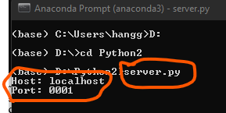

* + 1. Jalankan Client 1

1. Input command client.py pada Anaconda Client
2. Input Host dengan localhost
3. Input Port sesuai dengan port yang terisi di server

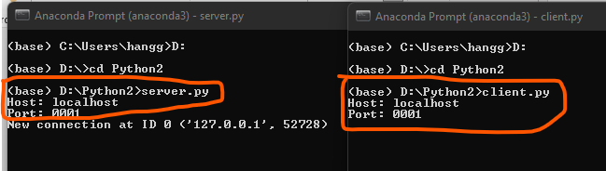

* + 1. Jalankan Client 2

1. Input command client.py pada Anaconda Client
2. Input Host dengan localhost
3. Input Port sesuai dengan port yang terisi di server

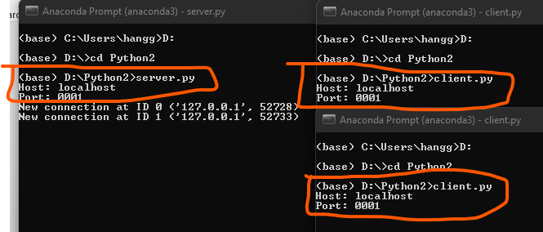

* + 1. Jika kedua koneksi sukses maka akan muncul output berikut pada server



* + 1. Lakukan kegiatan percakapan sesuai kehendak kalian

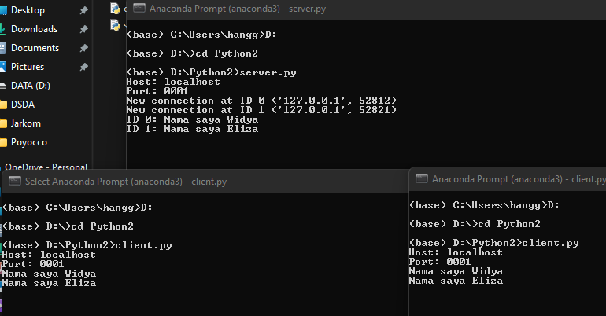

* 1. **Lipsum**
  2. **Lipsum pro**
  3. **Lipsum**

1. **Simpulan**

**Isi simpulan sendiri ya (Minimal 4 baris)**